RAINFOREST CHALLENGE RUSSIA URAL
(RFC Russia URAL)
Дата: 3 сентября 2016 г. / старт в 10:00
Место проведения: Челябинск, внедорожный полигон на развязке дорог на Аэропорт-Курганский тракт
GPS Координаты: 55°13.624 / 61°32.884
Категории: «Extra-Light», «Light», «Medium», «Hard»
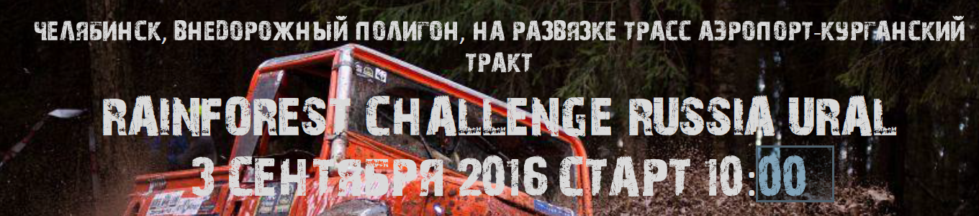
Rainforest Challenge (RFC) – всемирно известная и одна из самых тяжёлых в мире гонка в Малайзии, организуемая легендой мирового офф-роуда Луисом Ви.
За всю историю соревнования в гонке приняли участие представители большинства стран Европы, Америки, Азии, Австралии и Океании. Среди соревнований по тяжёлому офф-роуду соревнование считается одним из самых сложных в мире. Среди мировой офф-роудной общественности RFC занимает положение неофициального Чемпионата Мира. Отборочные этапы RFC проводятся в Италии, Португалии, Шри-Ланке, Китае, Вьетнаме, Таиланде, Австралии, России, Болгарии, Индии, Филиппинах, гонки под патронажем RFC планируются в Мексике и Венесуэле.
Rainforest Challenge Russia началось с побед российских команд. Спортсмены из России участвуют в соревновании 12 лет. В позапрошлом году российский экипаж стал Чемпионом гонки, и, впервые за почти двадцатилетнюю историю RFC, победителем стал иностранный экипаж (до и после этого первые места в абсолютном зачёте занимали только малазийские экипажи). Россияне неоднократно стояли на подиуме, побеждали в классах. Всего за победу в гонке борются три – пять десятков команд. Rainforest Challenge очень известен среди трофистов Земли. Три года назад гонки мировой серии RFC стартовали в России, представитель в нашей стране — спортивная команда PRO-X.
Гонка RFC Russia URAL будет проходить на Урале впервые. Уникальный формат трофи-рейда - это проведение соревнований на локальной территории. Мероприятие включено во всероссийский спортивный календарь Российской автомобильной федерации (РАФ).
Rainforest Challenge Russia Ural является отборочным этапом Чемпионата России по трофи-рейдам на ATV.

ОРГАНИЗАТОРЫ МЕРОПРИЯТИЯ:
Организатором выступает «Red off-road expedition». Это команда, которая проводит внедорожные экспедиции по всему миру и соревнования по автомотоспорту с 1997 года.
С каждым годом мероприятия становятся насыщенней, интересней и увлекательней.
Организаторами готовятся спецучастки (СУ), которые имитируют болота, реки, непроходимые леса, т.е. отражают экстремальные условия.
Трассы RFC привлекают внимание большого количества зрителей. Фотографам, операторам, блоггерам нетрудно найти интересные сюжеты и ракурсы на наших мероприятиях.
Мероприятие проходит при поддержке Администрации города Челябинска.
RFC RUSSIA URAL — это:
- 15 спецучастков (СУ)
- 30 экипажей
- 25 квадроциклов
- 3000 зрителей
- Тест-драйвы внедорожников и квадроциков
- Выставка внедорожной техники
- Кафе, магазины с сувенирной продукцией

КОНТАКТЫ:
Официальный сайт: www.rfcural.ru
Для заявок: info@rfcural.ru
Для СМИ: press.rfcural@gmail.com
Телефон: (351) 777–5–333
Руководитель RFC Russia Ural: Шаталов Евгений
тел.: +7 922 231-13-04
e-mail: shatalov.e@gmail.com

КАК ДОБРАТЬСЯ:
Адрес: Челябинск, Курганский тракт, спортивный внедорожный полигон на развилке трасс Аэропорт-Курган в сторону Кургана ( следуй за указателями)
GPS Координаты: 55°13.624 / 61°32.884

